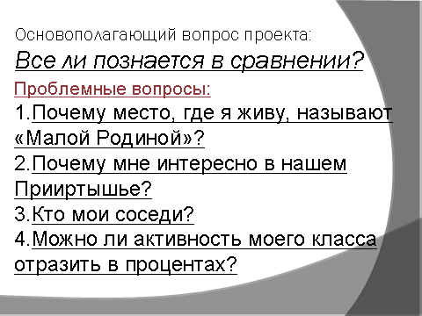
Приложение 4.

Для ответов на все эти вопросы нам с вами необходимо выполнить следующие задачи:

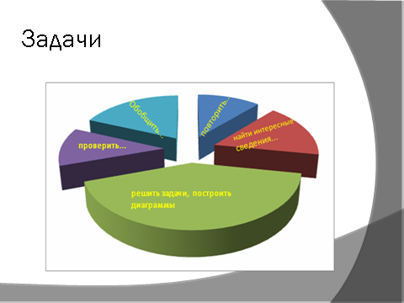

(возврат)

